МІНІСТЕРСТВО ОСВІТИ І НАУКИ УКРАЇНИ

ХЕРСОНСЬКИЙ НАЦІОНАЛЬНИЙ ТЕХНІЧНИЙ УНІВЕРСИТЕТ

ФАКУЛЬТЕТ КОМП’ЮТЕРНИХ ТЕХНОЛОГІЙ ТА ДИЗАЙНУ

КАФЕДРА ПРОГРАМНА ІНЖЕНЕРІЯ

Звіт

З лабораторної роботи №1

з дисципліни «Операційні системи»

На тему: “Знайомство з OC UBUNTU”

Виконав студент 1ПР3 П-І.І.Івасенько

Перевірив асистент О.С. Комісаров

Херсон – 2020

1. Я заходжу до системи.

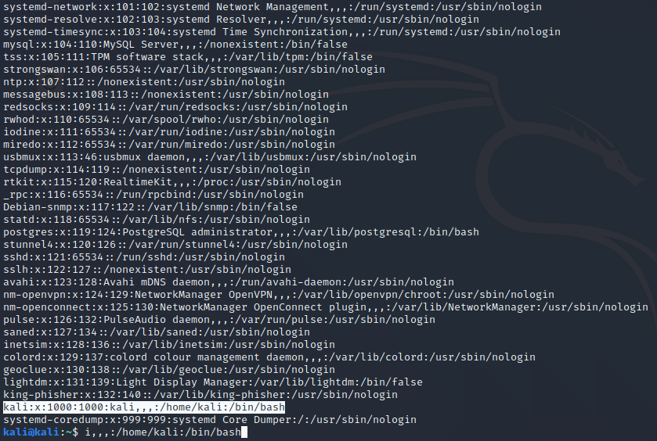

1. Через системний менеджер я знайшов необхідний файл, у якому вказано:
2. kali: - це ім’я користувача системи

x: - зашифрований пароль

1000:1000: - числовий ідентифікатор користувача

kali: - тип групи

home/kali/: - ім’я особистого каталогу користувача

bin/bash — ім’я програмного файла для запуску батьківського інтерпретатора shell

1. Через команду env я отримав доступ до змінних середовища. Змінні середовища вказують на місцеположення ресурсів системи через конкретні шляхи до бібліотек та виконуючих файлів.

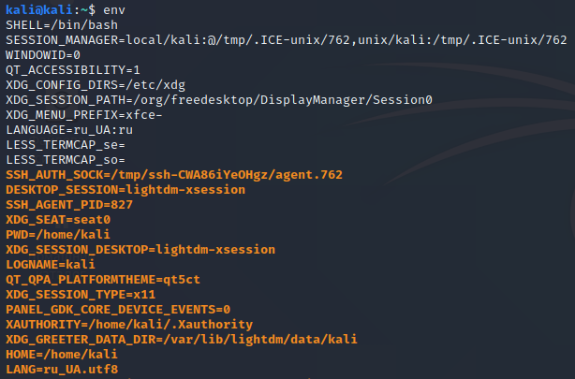

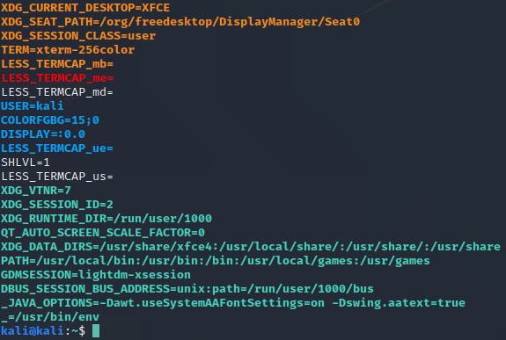

6, 7. Через відповідні команди я знайшов необхідну інформацію, щодо часу та дати, та щодо користувачів.





12. Числовий ідентифікатор користувача – 1000   
Числовий ідентифікатор группи – 1000

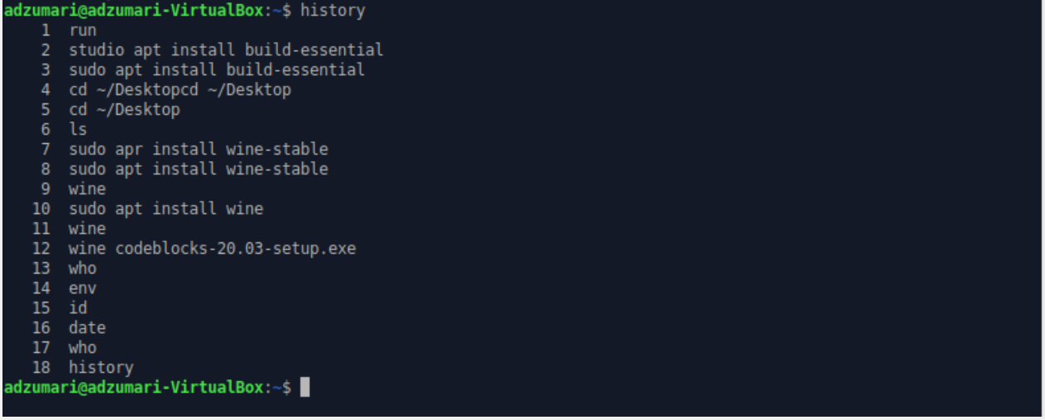

13. Були використані команди, вказані у теоретичній частині, частина з них має актуальність за відсутність графічного інтерфейсу, наприклад команда date, тому що у графічній оболочці вже є годинник, який вказує поточний час.

Контрольні питання:

1. Поясніть призначення інформації, запитуваної системою на початку роботи.

Для початку роботи с ОС першим кроком необхідно пройти авторизацію, щоб система зрозуміла з ким працювати, і в подальшому виконувати ваші дії.

1. У чому полягає процедура авторизації користувача? Мета авторизаціії?

Процедура авторизації полягає в тому, шо ти вводиш необхідні для системи данні, а саме логін та пароль, система розпізнає пароль в зашифрованому вигляді, якщо все сходиться, тоді ти попадаєш в систему але з правами групи в якій знаходиться твій користувач.

1. Поясніть зміст і призначення кожного поля реєстраційної записи .

kali – ім’я користувача

x – мітка пароля

1000 – ідентифікатор користувача

1000 – ідентифікатор групи користувача

/home/kali – домашня директорія користувача

/bin/bash – початкова команда користувача

1. Яка операційна система вас обслуговує і який shell?

Linux, shell – bash

1. Що таке середовище користувача? Як вона формується?

Середовище користувача це shell. Командна оболонка (sheell) забезпечує взаємодію між користувачем та операційною системою Liux. А shell у нас на Linux це bash.

1. У чому відмінність в діалозі прямими повідомленнями і поштовими?

Прямі побачиш одразу при вході в термінал, а щоб побачити поштові, потрібно ввести певні команди, Відмінність в швидкості доставки повідомлення,

1. Визначення можливості електронної пошти. Які режими роботи електронної пошти ви знаєте?

Я можу зробити її анонімною або увімкнути спільний доступ, маю можливість блокувати/ розблоковувати користувачів.

Вивести оповіщення в терміналі.

Вивести наступні повідомлення, попередження

Зберігати все в буфері через ctrl+C

Зберігати в файл

Мінуси: Я не можу відправити файл напряму до користувача, тільки завантажувати його на файлообмінник і через посилання.

1. Яке призначення числових ідентифікаторів користувачів і груп в роботі UBUNTU? Кожен рядок (обліковий запис) в файлі /etc/passwd описує одного, відомого системі користувача і має сім розділених двокрапкою полів.

Приклад запису:

User_01: x: 169: 10: Student: /home/user_01: /bin/sh

User_01 – ім’я користувача

х – мітка пароля

169 – ідентифікатор користувача

10 – ідентифікатор групи

/home/ user_01 – домашня директорія користувача

/bin/sh – початкова команда користувача